OGŁOSZENIE
o przystąpieniu do sporządzenia miejscowego
planu zagospodarowania przestrzennego

Na podstawie art. 17 pkt 1 ustawy z dnia 27 marca 2003r. o planowaniu i zagospodarowaniu przestrzennym (Dz. U. z 2017r., poz. 1073 z późn. zmianami) oraz art. 39 ust. 1 pkt 1 ustawy z dnia 3 października 2008r. o udostępnianiu informacji o środowisku i jego ochronie, udziale społeczeństwa w ochronie środowiska oraz o ocenach oddziaływania na środowisko (Dz. U. z 2017r., poz. 1405), zawiadamiam o podjęciu przez Radę Miasta Włocławek Uchwały Nr XL / 14 / 2018 Rady Miasta Włocławek z dnia 27 marca 2018r. w sprawie przystąpienia do sporządzenia miejscowego planu zagospodarowania przestrzennego miasta Włocławek dla obszaru położonego w rejonie ulicy Prymasa Wyszyńskiego, zawartego pomiędzy ulicą Prymasa Wyszyńskiego, ulicą Rzeczną, Parkiem Sienkiewicza, ulicą Okrzei, rzeką Wisłą oraz rzeką Zgłowiączką.

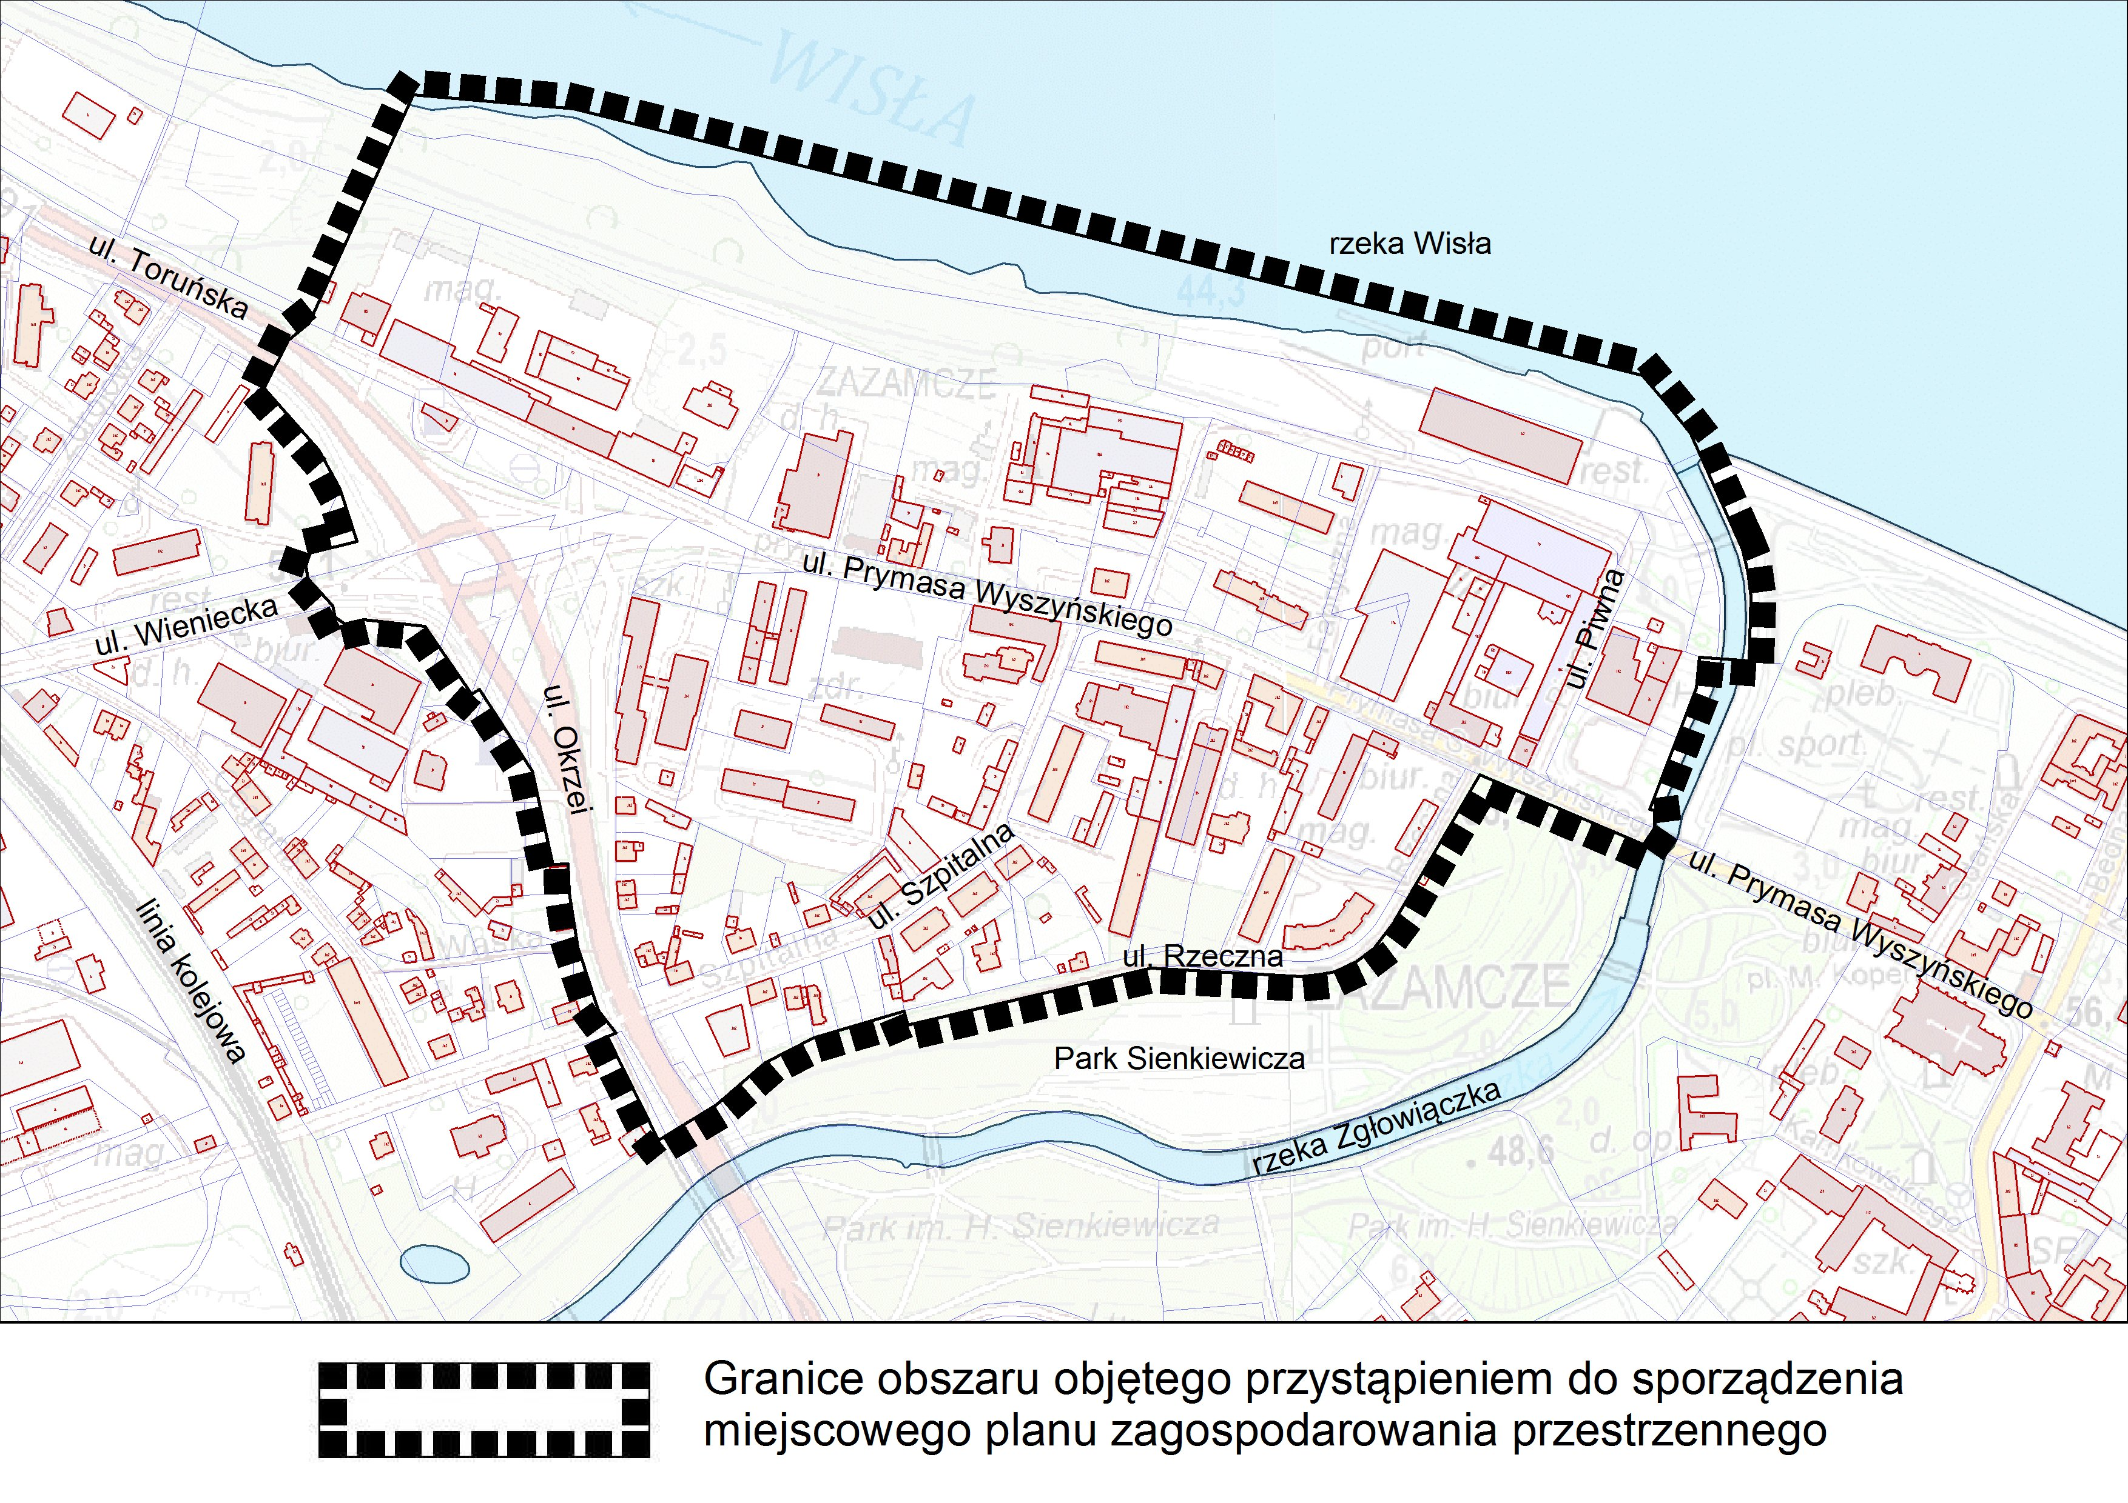

Zainteresowani mogą składać uwagi i wnioski do wyżej wymienionego planu. Wnioski należy składać na piśmie lub w formie, o której mowa w art. 40 ustawy z dnia 3 października 2008r. o udostępnianiu informacji o środowisku i jego ochronie, udziale społeczeństwa w ochronie środowiska oraz o ocenach oddziaływania na środowisko, w siedzibie Urzędu Miasta Włocławek, Zielony Rynek 11/13, 87-800 Włocławek, w godzinach pracy urzędu, w terminie do dnia 30 czerwca 2018r. Wniosek powinien zawierać: nazwisko, imię, nazwę i adres wnioskodawcy, przedmiot wniosku oraz oznaczenie nieruchomości, której dotyczy. Organem właściwym do rozpatrzenia uwag i wniosków jest Prezydent Miasta Włocławek.

Prezydent Miasta Włocławek

